Paramétrage de l'affichage :

Programmation du nombre de lignes affichées, limite = 0
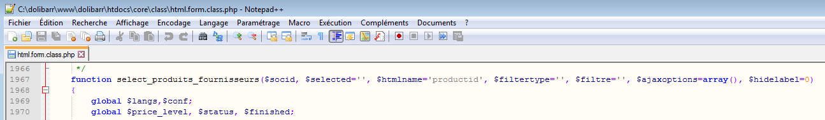

Affichage obtenu à la création d'une commande client avec sélection des articles AXX….. (81 articles AXX…. Autorisés à la ventes, 81 articles AXX….. affichés = correct) :

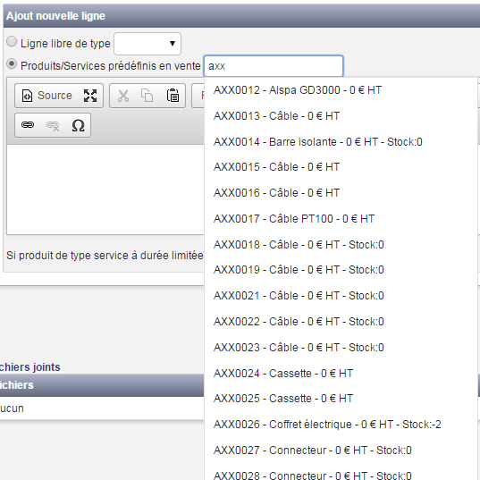

Fournisseur A : affichage obtenu à la création d'une commande fournisseur avec sélection des articles AXX….. (81 articles AXX…. Autorisés à l'achat, 6 articles AXX….. affichés = incorrect) d'autant que pour ces articles là et ce fournisseur là, je n'ai créé aucun prix / fournisseur :

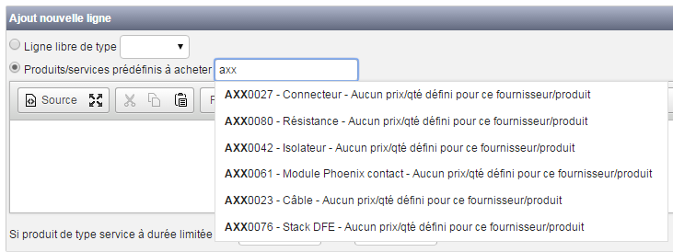
Fournisseur B : affichage obtenu à la création d'une commande fournisseur avec sélection des articles AXX….. (81 articles AXX…. Autorisés à l'achat, 2 articles AXX….. affichés = incorrect) d'autant que pour ces articles là et ce fournisseur là, je n'ai créé aucun prix / fournisseur :

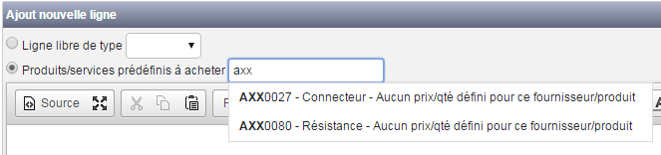
Fournisseur C : affichage obtenu à la création d'une commande fournisseur avec sélection des articles AXX….. (81 articles AXX…. Autorisés à l'achat, 1 articles AXX….. affichés = incorrect) d'autant que pour ces articles là et ce fournisseur là, je n'ai créé aucun prix / fournisseur :

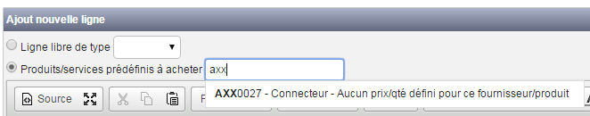

Espérantq ues ces copies d'écran permettront de faire avancer le schimilibilic on schmilblic ou schilimilibilic

